COMUNE DI FERRARA
Città Patrimonio dell’Umanità
Assessorato ai Lavori Pubblici
e Mobilità

Ultimo aggiornamento 31/07/2026 | SCHEDA INFORMATIVA
PROGETTO:
RIQUALIFICAZIONE AREA DARSENA
TRATTO DA PONTE SAN GIACOMO A PONTE DELLA PACE
Dipartimento del Territorio
Servizio Infrastrutture
Responsabile del Procedimento
Ing. Ferruccio Lanzoni
Localizzazione | Via Darsena  Tratto da ponte San Giacomo a corso Isonzo  Circoscrizione 1  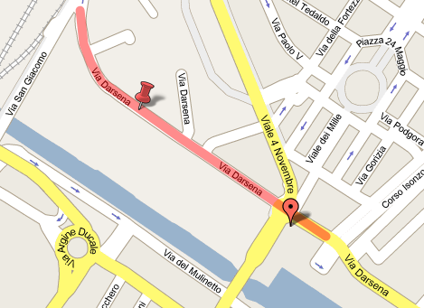
Descrizione | L’opera prevede un complessivo riassetto urbanistico dell’area d’intervento per mezzo del potenziamento viabilistico a due corsie per ogni senso di marcia di via Darsena e attraverso l’inserimento della rotatoria di San Giacomo all’altezza del ristorante “Gigina”.  Nel progetto sono inoltre incluse nuove piste ciclabili e marciapiedi, oltre al rifacimento della rete fognaria per le acque reflue e dell’impianto di pubblica illuminazione.
Obiettivi | La riqualificazione urbana dell’area in fregio all’ex Darsena è il primo obiettivo del complesso intervento di trasformazione dell’asse viario, tuttavia il risultato atteso nel breve periodo è quello di contribuire al miglioramento della viabilità e della sicurezza stradale del comparto.
Dati contratto | Contratto: Rep. n. 3984 in data 11/03/2009  Impresa: A.T.I. Raggruppamento temporaneo di Imprese  CIR Costruzioni s.p.a. – Tubi Costruzioni s.r.l. – Impresa Bertoncelli s.r.l.  Direzione dei Lavori: Ing. Antonio De Fazio  Inizio lavori: 13 gennaio 2009  Fine lavori prevista: 05 ottobre 2009
Finanziamento | Importo dei lavori € 2.196.021,68  Importo complessivo dell’opera € 5.218.517,63
Stato di attuazione | Alla data del 2 settembre 2009 i lavori sono realizzati circa al 25%  Lavori attualmente in corso
  25%
Modifiche alla viabilità e alle linee TPL | E’ stata riaperta la rotatoria di via IV novembre - via Darsena che consente spostamenti lungo l’asse IV Novembre-Ponte della Pace-Foro Boario.  Per consentire l'apertura dell'asse di via Darsena entro l'inizio delle scuole, fino al 14 settembre verrà chiuso il traffico veicolare nel tratto compreso fra IV Novembre e corso Isonzo, per consentire la costruzione della 2ª rotatoria.  Da lunedì 31 agosto a lunedì 14 settembre sono in programma le seguenti modifiche alla viabilità:  - per chi proviene da via Ippolito d’Este (Ponte della Pace)  - all’intersezione con via Darsena obbligo di proseguire diritto con direzione Viale IV Novembre  - all’intersezione con via Fortezza deve proseguire obbligatoriamente diritto o a destra (per istituzione del divieto di accesso causa senso unico nel tratto di via Fortezza da via Darsena a IV Novembre)  - per chi proviene da Viale IV Novembre  - all’intersezione con via Fortezza obbligo di proseguire diritto o a sinistra (per istituzione del divieto di accesso causa senso unico nel tratto di via Fortezza da via Darsena a IV Novembre)  - all’intersezione con via Darsena obbligo di proseguire diritto con direzione via Ippolito d’Este (Ponte della Pace)  - per chi proviene da via Darsena  - venendo da Via Bologna, all’intersezione con corso Isonzo svolta obbligata a destra  - venendo da via San Giacomo, all’intersezione con IV Novembre-Ippolito d’Este svolta obbligata a sinistra con direzione via Ippolito d’Este (Ponte della Pace)  - per chi proviene da Corso Isonzo all’intersezione con via Agnelli svolta obbligata a destra con direzione via Agnelli o a sinistra tornando indietro su corso Isonzo  - per chi proviene da via Agnelli all’intersezione con corso Isonzo, obbligo di proseguire diritto  L'accesso ai parcheggi ex Mof e Centro Storico sarà possibile solo per chi proviene da via Bologna, mentre l'uscita è garantita sia su via Bologna sia su Corso Isonzo.
Sito web | Sarà presto disponibile il sito http://mappaopere.comune.fe.it , sezione del portale del Comune dedicata alle tematiche dei Lavori pubblici, in cui sarà possibile reperire tutte le informazioni legate ai progetti e ai cantieri in corso con aggiornamenti in tempo reale.
Elaborati grafici  e foto | Progetto (vd. allegato)
Relazioni tecniche e/o altri documenti | Sarà presto disponibile sul sito http://mappaopere.comune.fe.it) la Relazione generale dell’intervento di Riqualificazione Area Darsena
Contatti | Responsabile del procedimento: Ing. Ferruccio Lanzoni  Indirizzo: via Marconi 39, 44122 Ferrara  Email: f.lanzoni@comune.fe.it

